新 书 推 荐
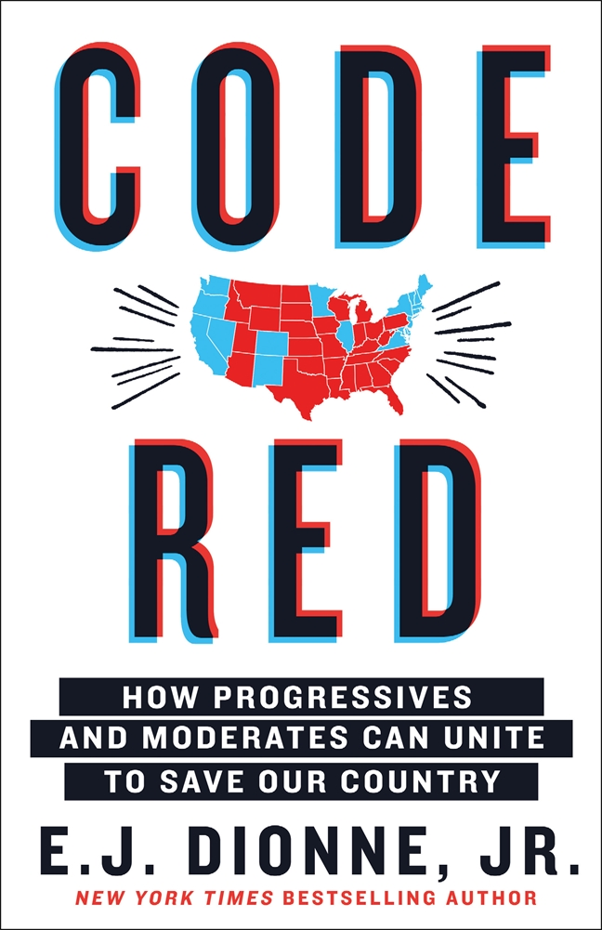
中文书名：《红色代码：进步人士和温和派如何团结起来拯救我们的国家》
英文书名：CODE RED：How Progressives and Moderates Can Unite to Save Our Country
作 者：E. J. Dionne, Jr
出 版 社：St. Martin’s Press
代理公司：ANA/Cindy Zhang
页 数：272页
出版时间：2020年2月
代理地区：中国大陆、台湾
审读资料：电子稿
类 型：大众社科

一位《纽约时报》（New York Times）畅销书作家兼《华盛顿邮报》（Washington Post）专栏作家拉响了警报，呼吁进步派与温和派结成联盟以建设一个更美好的美国和世界。

内容简介：

当美国处于水深火热之中时，进步派与温和派还会继续争斗吗？还是这些本来的盟友将利用自罗斯福新政时代（New Deal Era）以来最大的机会来巩固美国的民主、促进社会公正并扭转特朗普时代所带来的威胁？

美国正站在十字路口。对唐纳德·特朗普（Donald Trump）当选总统广泛而一致的反对让数百万此前未曾涉及政治的公民走向广场和投票箱。这激发并促使了自富兰克林·罗斯福（Franklin Roosevelt）新政政策、进步党以及美国人权运动（Civil Rights movements）时期以来未曾见过的社会与政治变革激进主义的发展。但如果进步派和温和派无法——也不愿——克服他们之间的分歧，那他们不仅会让特朗普再次获胜，还会浪费开启改革新时代的机会。

在《红色代码》中，获奖记者尤金·约瑟夫·迪翁呼吁对正派以及关注自由、公正和未来的政治的共同承诺，鼓励进步派和温和派探索共同点、扩大团结，这也是民主党在2018年大选中获胜的原因。他给出了一个能通过政治修正、尊严以及其他来取得进步的统一模式：这是一个解决问题、消除争端并共同进步的模式；这也是长期被边缘化和刚刚流离失所的群体所要求正义的核心所在；这将为美国人民带来了一个光明的未来：更多人能享有医疗保险、获得体面的工资、接受良好的教育、免受枪支暴力的侵扰以及为了遏制气候变化而采取更多行动。破局党派之争，打破常规思维，以现实的眼光审视政治的各种可能性，迪翁为进步派和温和派提供了一种能让他们更清晰地思考并接受历史所赋予他们责任的策略。因为在这个国家的历史上，变革已经刻不容缓。

作者简介：

尤金·约瑟夫·迪翁（E.J. Dionne, Jr.）是《华盛顿邮报》（Washington Post）的专栏作者、布鲁金斯学会（Brookings Institution）的高级学者、哈佛大学（Harvard University）客座教授以及乔治城大学（Georgetown University）教授。他是近期荣登《纽约时报》（New York Times）畅销书One Nation After Trump的合著作者以及Why the Right Went Wrong的作者。

媒体评价:

“《华盛顿邮报》（Washington Post）专栏作者以及美国国家公共电台（NPR）评论员给出了一个激情满满又理由充分的为什么民主党的进步派和温和派必须要搁置分歧，在2020年击败唐纳德·特朗普的理由…这是一部由关心政治的记者和公民带来的论证充分又颇具说服力的作品。”
---《科克斯书评》（Kirkus）

“紧密跟踪2020年总统大选早期竞争的民主党人士将会把这部有理有据的作品视为宝贵的信息素材。”
---《出版者周刊》（Publishers Weekly）

“美国当下的政治论述可能是这个国家历史上最为割裂的阶段。共和党与民主党，另类右翼与极左翼：鸿沟又宽又深…迪翁敦促进步派与温和派为了国家利益和党派的生存，找到共同之处而非对立。”
---《书单》（Booklist）

“一部笔触精炼、经得起时间历练的作品…《红色代码》是对让温和派和进步派能够团结起来的共同目标颇具价值的探索。但更重要的是，它毫不留情地提醒人们迪翁建立其职业的共同基础已被严重侵蚀，且恢复的希望十分渺茫。”
---《纽约时报书评》（The New York Times Book Review）

“棒极了。”
---戴维·莱昂哈特（David Leonhardt）, 《纽约时报》（The New York Times）

“非常引人入胜，充满智慧光辉，道德上也脚踏实地…迪翁恳请民主党人认识他们的分歧，开诚布公地辩论，变得更加灵活，最终围绕一个进步但不极端的愿景达成一些战略共识。”
---《华盛顿月刊》（Washington Monthly）

谢谢您的阅读！
请将回馈信息发至：
张滢（Cindy Zhang)
安德鲁·纳伯格联合国际有限公司北京代表处
北京市海淀区中关村大街甲59号中国人民大学文化大厦1705室，100872
电 话：010-82504506
传 真：010-82504200
Email: Cindy@nurnberg.com.cn
网 址: http://www.nurnberg.com.cn
新浪微博：http://weibo.com/nurnberg
豆瓣小站：http://site.douban.com/110577/
微信订阅号：安德鲁书讯
